«Семья и Отечество в моей жизни»

15 мая в рамках Единого урока «Семья и Отечество в моей жизни», посвященного Международному дню семьи с учащимися 7-9- классов был проведен урок, где школьный психолог Сиплатова Е.А. говорила с ребятами о двух главных ценностях: семье и Отечестве.
Данный урок направлен на формирование уважительного и ответственного отношения к семье, к своему дому, к Отечеству.
В конце урока детям было дано задание подобрать слова-ассоциации к понятиям «Семья» и «Отечество». Затем ребята рисовали ромашку и в её лепестки вписывали ценности своих семей.

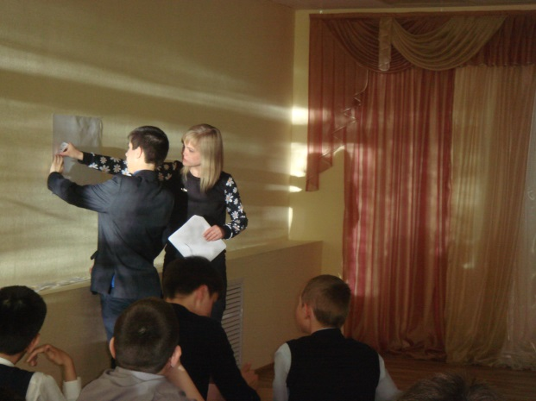 | 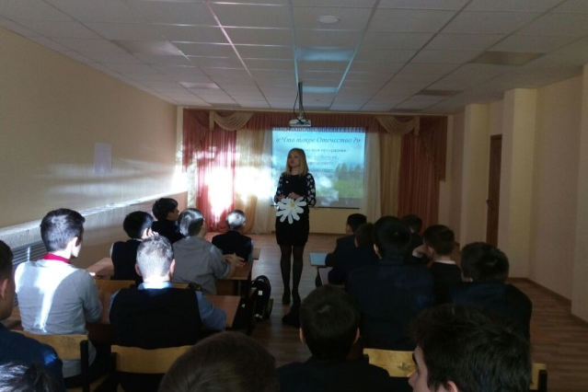
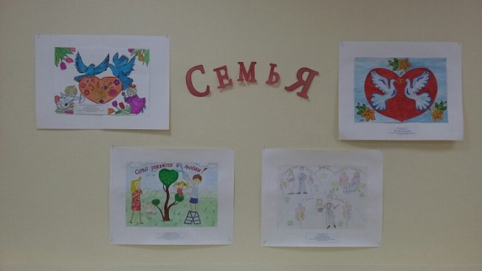 | 